中國文化大學教育部高教深耕計畫成果紀錄表

子計畫 | B1-9鏈結跨域社區量能，提升學生藝文涵養
具體作法 | 提升學生藝文專業知能及涵養
主題 | 觀看的實踐: 博物館的行銷與媒體
內容  （活動內容簡述/執行成效） | 主辦單位：博物館  活動日期：2023年10月12日  活動地點：博物館四樓  主 講 者：郭文平  參與人數： 54 人（教師 1 人、學生 51 人、行政人員 2 人、校外 0 人）  內 容：請新聞系老師郭文平主講: 觀看的實踐: 博物館的行銷與媒體  執行成效：使用新聞傳播的專業，討論如何行銷博物館。並介紹世界大型博物館的重要展覽與媒體報導重點。
活動照片  (檔案大小以不超過2M為限) | 活動照片電子檔名稱  (請用英數檔名) | 活動照片內容說明(每張20字內)
 | 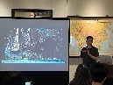 | 郭文平老師解說中
 | 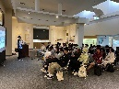 | 郭文平老師解說中
 | 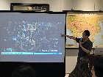 | 郭文平老師解說中
 | 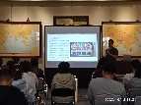 | 郭文平老師與同學互動
 | 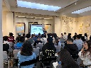 | 郭文平老師解說中
備註：活動照片請附上原始照片一併回傳
附件檔案 | 附件檔案名稱  (請用英數檔名) | 附件名稱

